ROD SOTOČJE NAZARJE 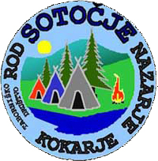
KRESOVANJE
KOT VSAKO LETO TUDI LETOS TABORNIKI PRIPRAVLJAMO KRAJEVNO KRESOVANJE NA LAZAH (30. 4.). ZAČELI BOMO OB 20. URI S PROGRAMOM, NADALJEVALI PA Z DRUŽENJEM OB OGNJU.
VABLJENI!
Starešina: Zvonka Zakrajšek

